**Examen Parcial – Tecnologías Emergentes**

**Integrantes:**

* **Baltodano Payahua Jhair**
* **Guillen Ladera Dilan**
* **Suarez Sotelo Jhasmmin**

**Parte 1 – Cloud API**

1. **Desplegar en Cloud Run una API REST con las siguientes rutas:**

* POST /students → registrar estudiante

<https://examenparcialte-996560258653.europe-west1.run.app/students>

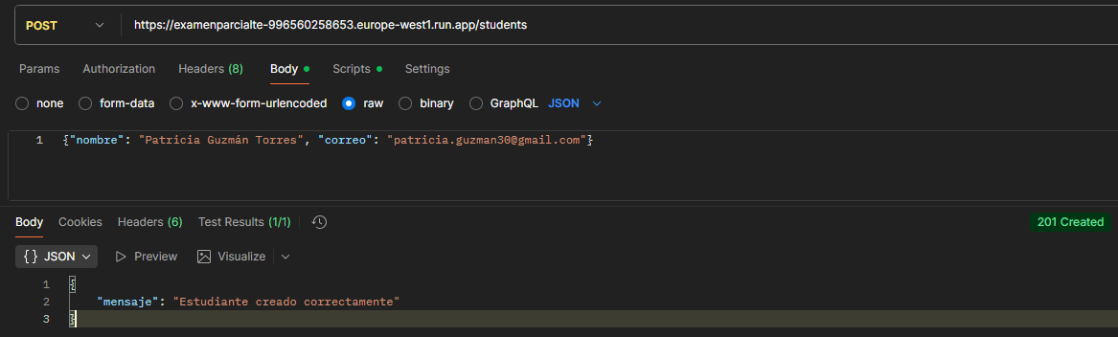

* POST /courses → registrar curso

<https://examenparcialte-996560258653.europe-west1.run.app/courses>

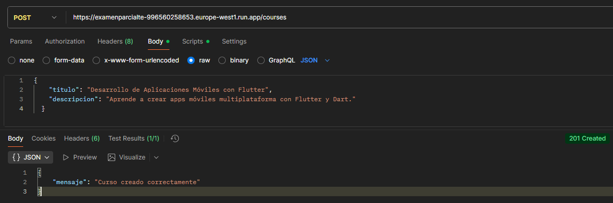

* POST /enrollments → matricular estudiante en curso (inserta en tabla y asigna puntaje = 100)

<https://examenparcialte-996560258653.europe-west1.run.app/enrollments>

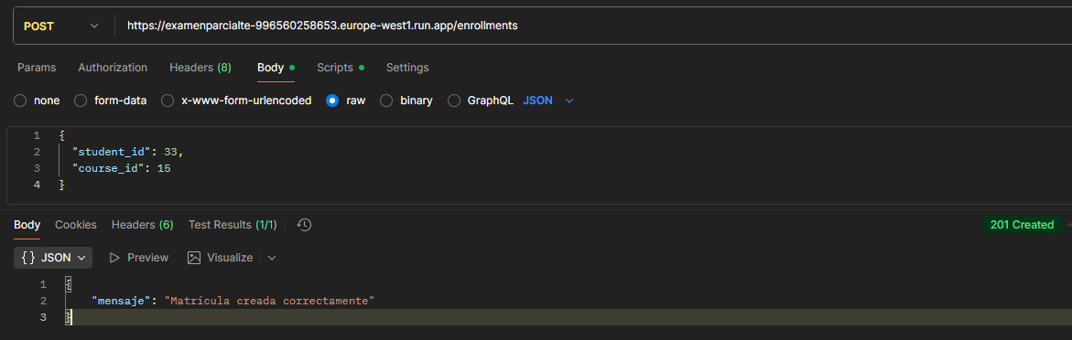

* PUT /enrollments/:id → cambiar estado de matrícula (ej. a “Inactivo”)

<https://examenparcialte-996560258653.europe-west1.run.app/enrollments/3>

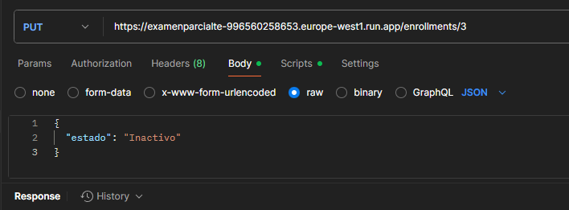

* GET /students/:id/enrollments → listar cursos donde está matriculado unestudiante

[**https://examenparcialte-996560258653.europe-west1.run.app/students/26/enrollments**](https://examenparcialte-996560258653.europe-west1.run.app/students/26/enrollments)

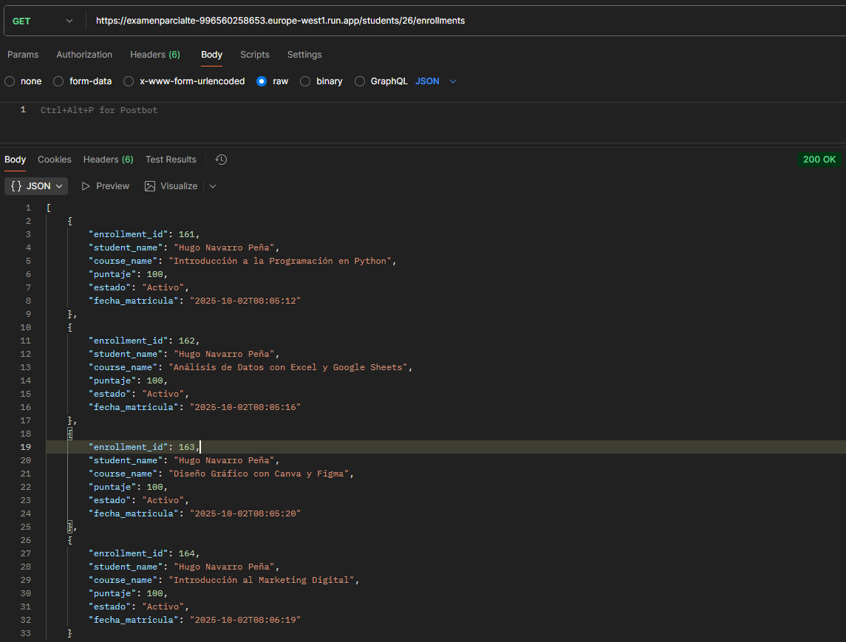

1. **Asegurarse de que la API use Cloud SQL como backend.**

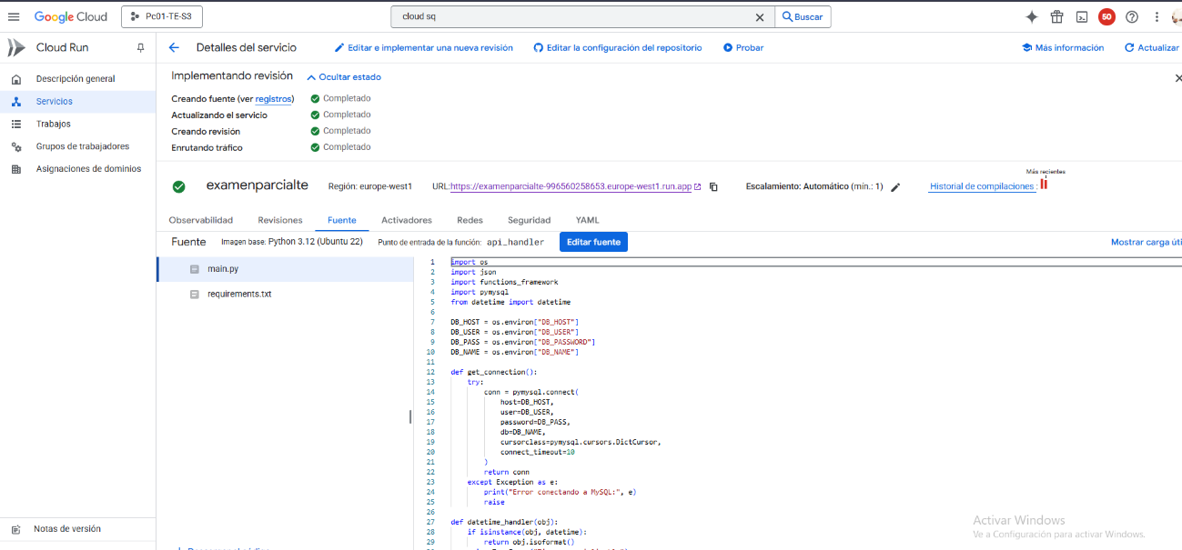

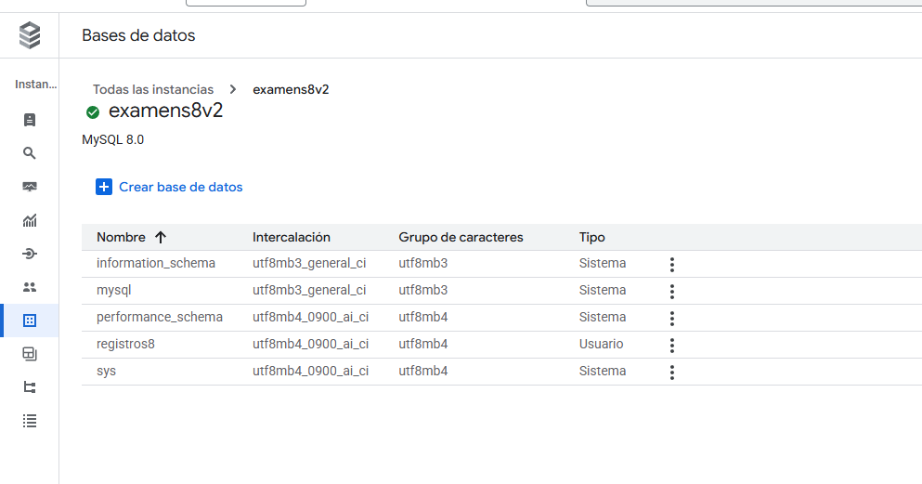

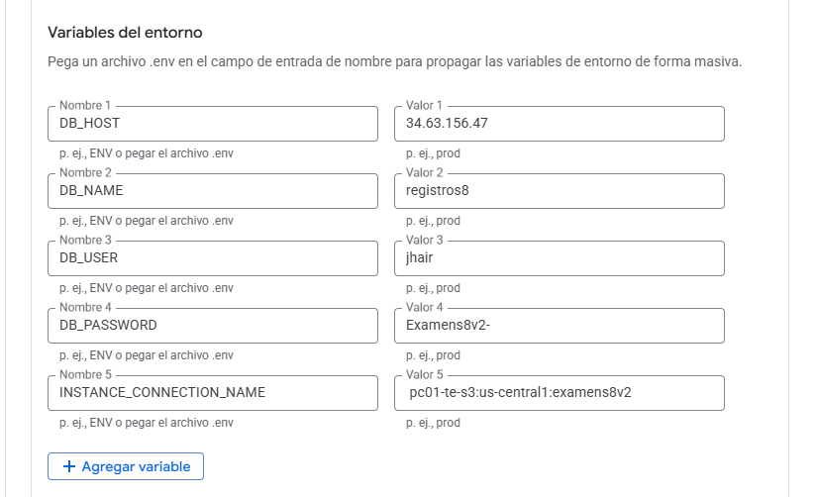

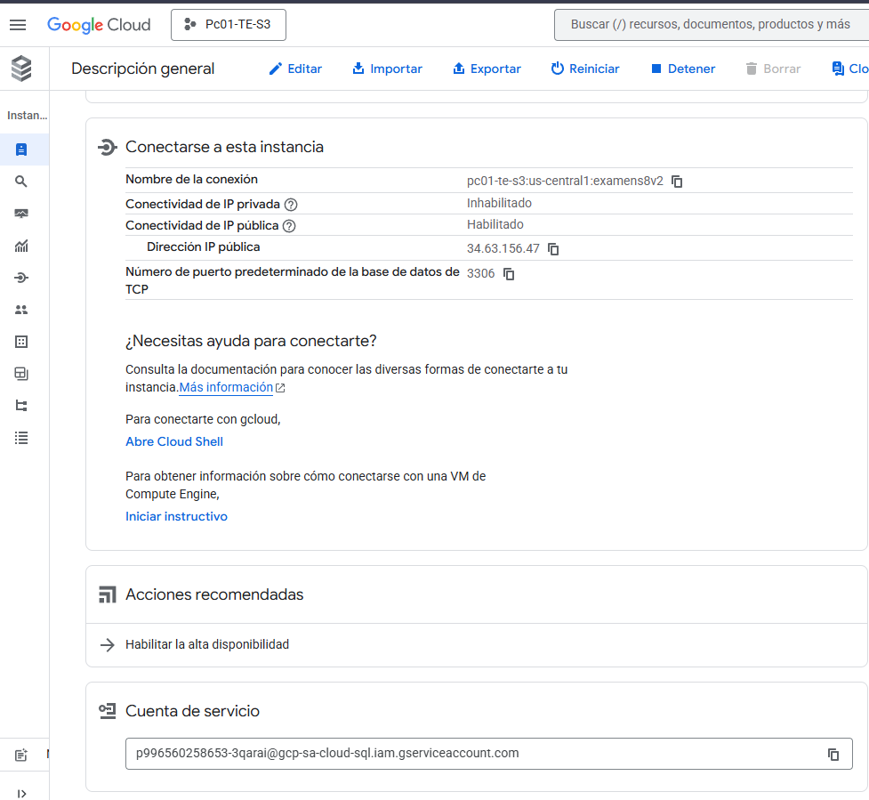

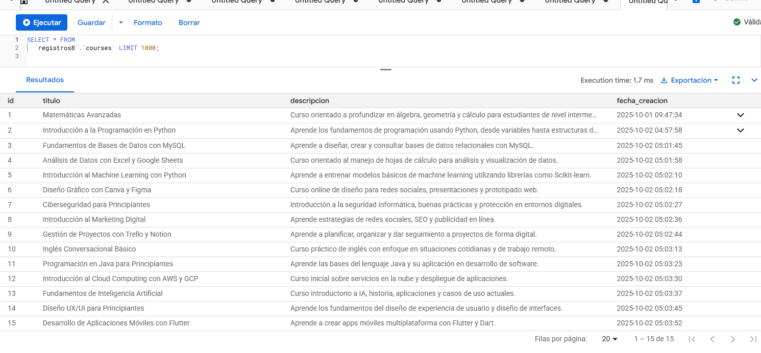

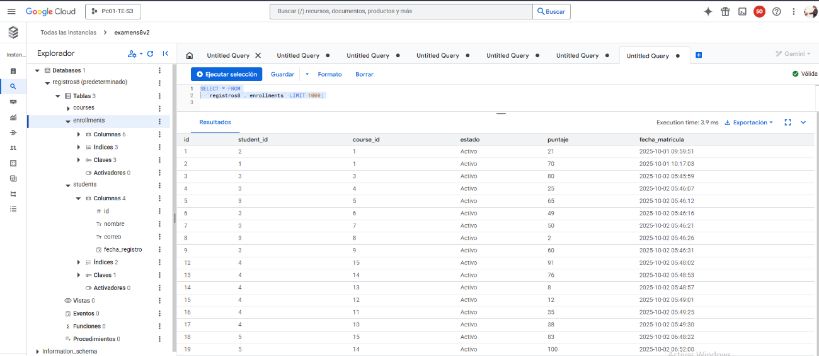

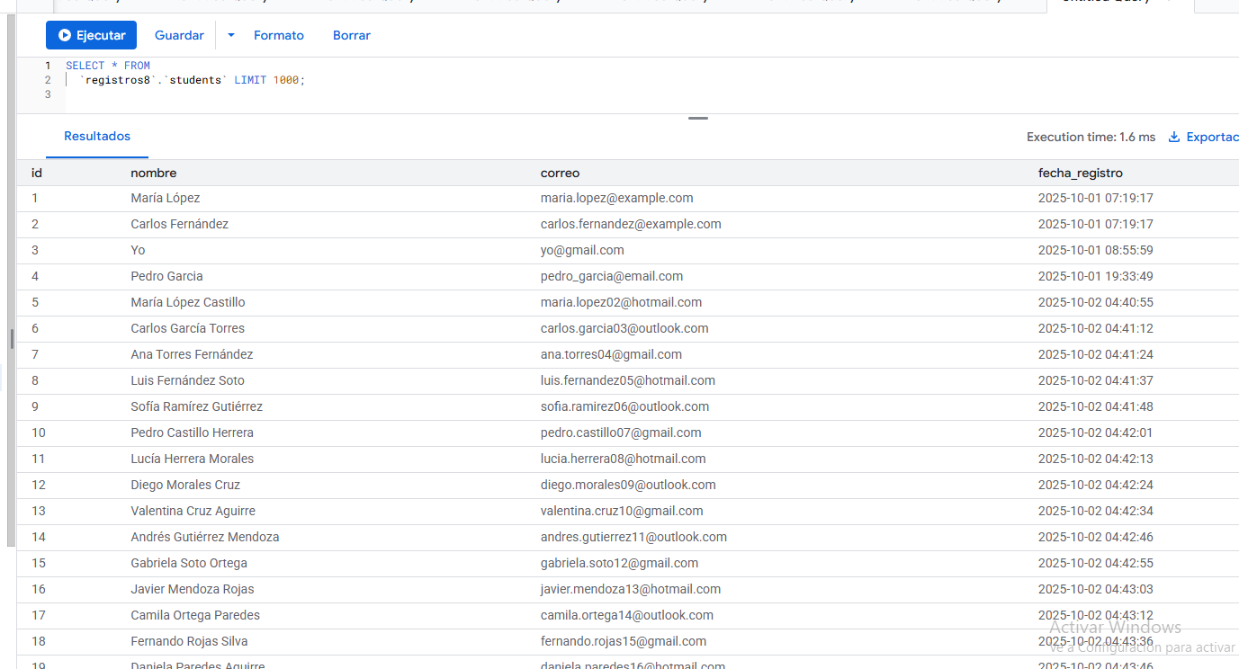

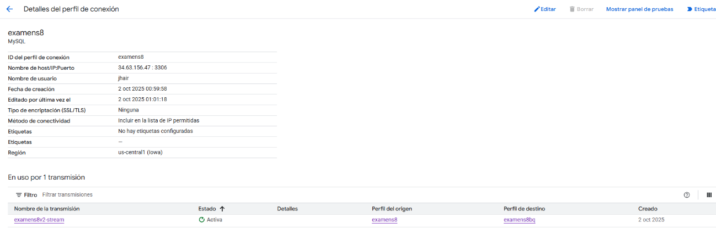

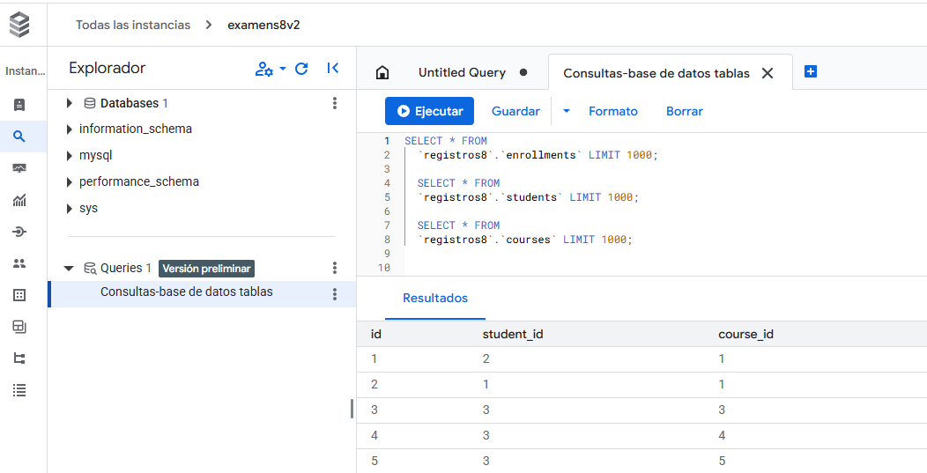

**Parte 2 – BigQuery y Análisis**

1. Crear un dataset en BigQuery llamado academy_dataset.
2. Configurar Data Transfer Service o Cloud Function para que los datos de enrollments se repliquen en BigQuery cada cierto intervalo.
3. Construir en BigQuery una consulta que devuelva:

* El total de estudiantes activos por curso.
* El promedio de puntaje por curso.

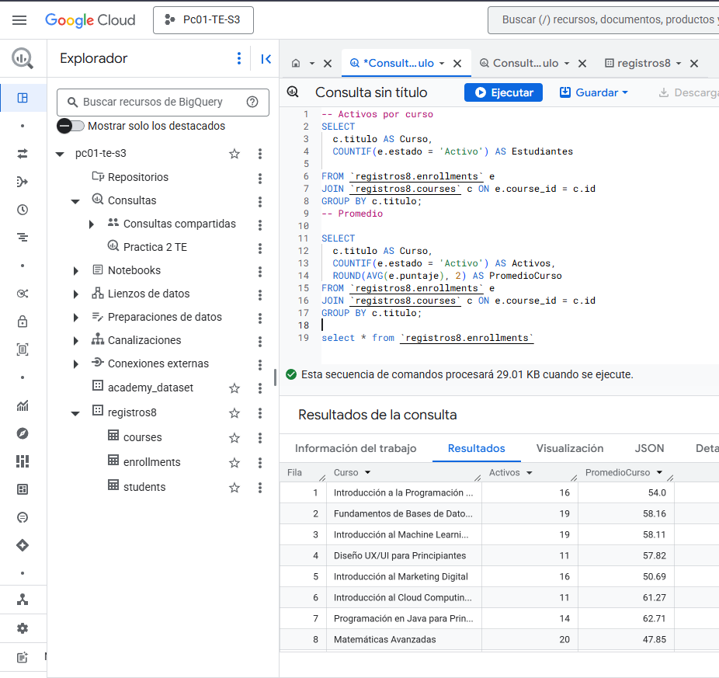

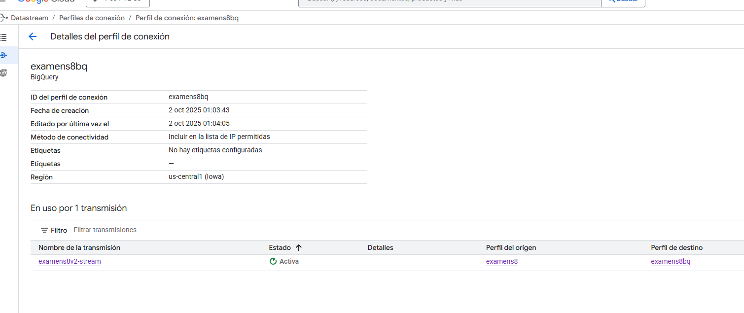

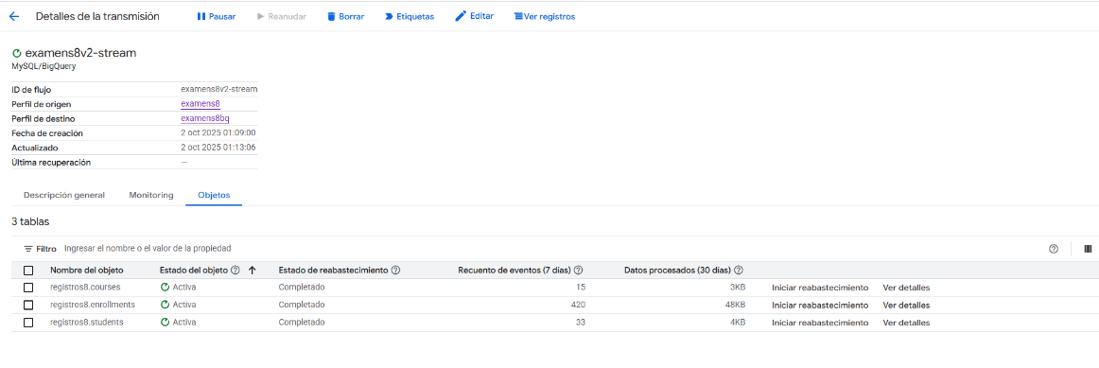

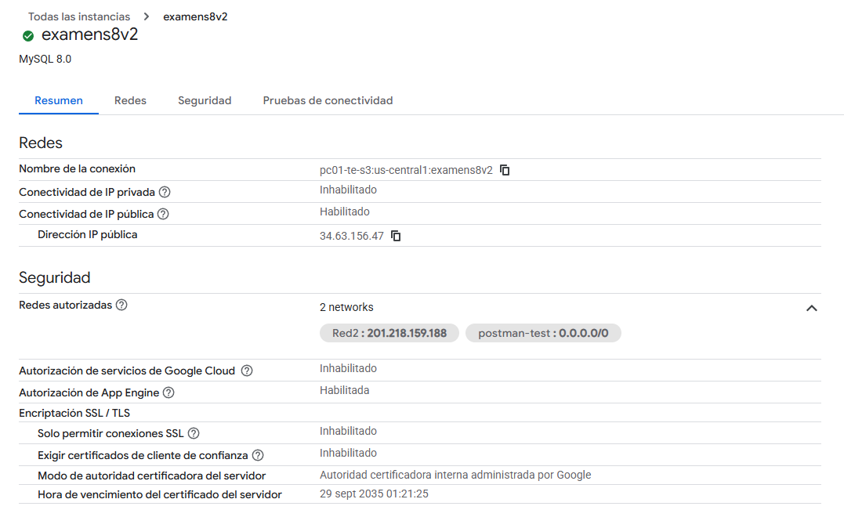

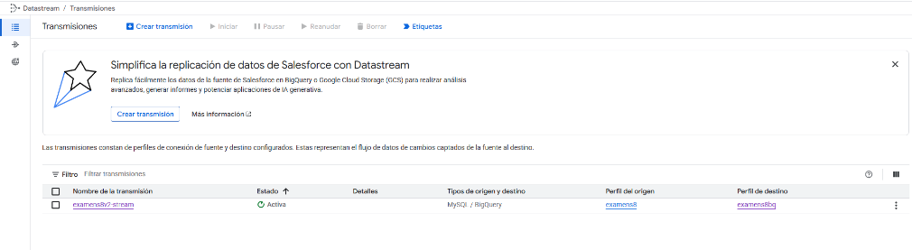

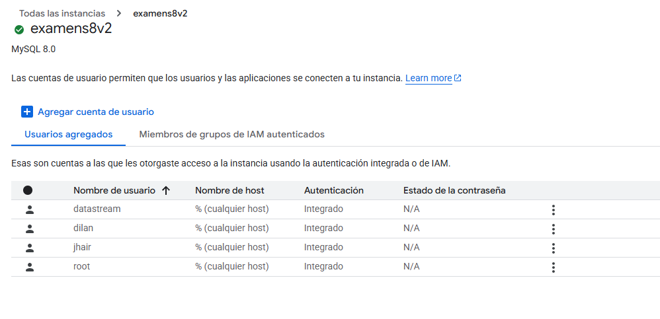

**Parte 3 – Dashboard**

1. Conectar BigQuery a **Looker Studio** (antes Data Studio).
2. Crear un dashboard con al menos:

* Gráfico de barras: número de estudiantes activos por curso.
* Indicador: promedio de puntaje por curso.

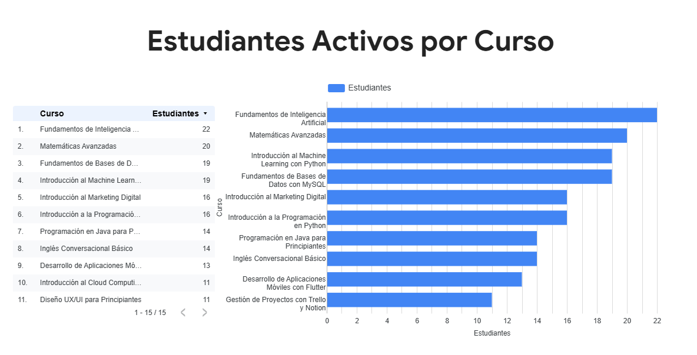

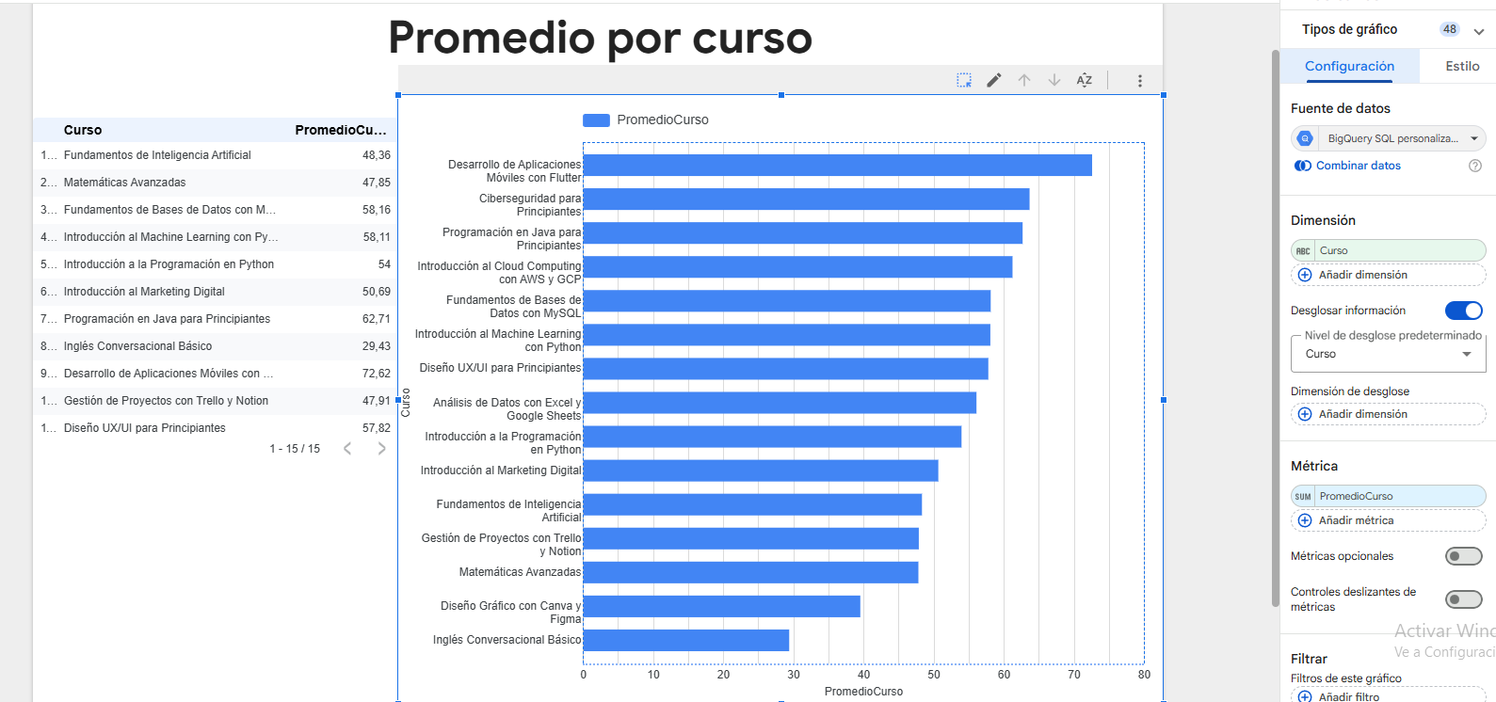

**Pregunta Creativa**

Propón una **funcionalidad emergente** que combine IA + Cloud para el sistema.

Una funcionalidad emergente que podría potenciar nuestro sistema sería la integración de un motor de recomendación inteligente de cursos, apoyado en BigQuery y Vertex AI. Actualmente, el sistema ya recopila información clave como los cursos en los que los estudiantes se matriculan, su estado de matrícula y los puntajes obtenidos. Estos datos, al ser replicados en BigQuery, pueden servir como base para entrenar un modelo de machine learning que identifique patrones de comportamiento académico.

Con esta propuesta, el modelo podría sugerir de manera personalizada cursos complementarios o alternativos a cada estudiante según su rendimiento, nivel de avance y preferencias. Por ejemplo, si un estudiante presenta un puntaje bajo en un curso de programación, el sistema podría recomendarle inscribirse en un curso introductorio de lógica o fundamentos básicos. Esta lógica de recomendación se expondría mediante un nuevo endpoint en la API desplegada en Cloud Run, lo que permitiría a cualquier aplicación cliente consumir las recomendaciones de forma dinámica.

Además, esta funcionalidad no solo enriquecería la experiencia de los estudiantes al ofrecer un aprendizaje más adaptado a sus necesidades, sino que también contribuiría a reducir la deserción académica y mejorar los indicadores de desempeño de la plataforma. Complementariamente, los resultados del modelo podrían visualizarse en Looker Studio, mostrando qué cursos son más recomendados y la proporción de estudiantes que siguen dichas sugerencias.

En conclusión, al incorporar un recomendador de cursos basado en IA y datos en la nube, el sistema pasaría de ser una simple plataforma de gestión académica a un entorno proactivo e inteligente, capaz de guiar a los estudiantes en su camino formativo.